МИНИСТУРСТВО НАУКИ И ВЫСШЕГО ОБРАЗОВАНИЯ РФ
ВЛАДИВОСТОКСКИЙ ГОСУДАРСТВЕННЫЙ УНИВЕРСИТЕТ
ИНСТИТУТ ИНФОРМАЦИОННЫХ ТЕХНОЛОГИЙ И АНАЛИЗА ДАННЫХ
КАФЕДРА ИНФОРМАЦИОННЫХ ТЕХНОЛОГИЙ И СИСТЕМ

ОТЧЕТ
ПО УЧЕБНОЙ ОЗНАКОМИТЕЛЬНОЙ
ПРАКТИКЕ

Студент
гр. БИК-22-ИВ1 ____________________________ И. С. Черняев

Кандидат
физико-математических наук,
доцент каф.ИТС ______________________________И. А. Белоус

Владивосток 2024
Содержание

Введение…………………………………………………………………………… 3
1. Описание программно-аппаратного обеспечения учебной практики………..4
2. Выполнение заданий NI Elvis II Emona DATEx……………………………….5
2.1. АМ-сигнал с двумя боковыми полосами и полной несущей………….
2.2. АМ-сигнал с двумя боковыми полосами и подавленной несущей….6
2.3. АМ-сигнал с двумя боковыми полосами и подавленной несущей….7
3. Выполнение заданий NI LabView………………………………………………8
3.1. Урок №1………………………………………………………………......
3.2. Урок №2………………………………………………………………...10
3.3. Урок №3………………………………………………………………....12
3.4. Урок №4…………………………………………………………………14
3.5. Урок №5…………………………………………………………………17
3.6. Урок №6…………………………………………………………………18
3.7. Урок №7……………………………………………………………………
3.8. Урок №8…………………………………………………………………19
3.9. Урок №9…………………………………………………………………20
3.10. Урок №10……………………………………..……………………..…22
3.11. Урок №11………………………………………………………………24
3.12. Урок №12…………………………………………………………………
3.13. Урок №13………………………………………………………………26
4. Выполнение заданий с использованием паяльного оборудования и вспомогательных инструментов……………………………………….………….27
4.1. Пайка электронных часов…………………………………………………
4.2. Соединения проводов и коннекторов…………………………………..30
Заключение………………………………………………………………………….36
Список используемых источников………………………………………………..37
Введение

Учебная ознакомительная практика является неотъемлемой частью учебного процесса, так как предоставляет возможность познакомится с основами будущей профессии и закрепить знания и умения, полученные в процессе теоретического обучения.
Задачи практики заключаются в приобретении навыков:
- проведения сборочных и электромонтажных работ;
- чтения электрических схем устройств инфокоммуникационной, телекоммуникационной, электронной и радиоэлектронной техники;
- работы с электроизмерительными и радиоизмерительными приборами;
- обнаружения неисправностей визуальным способом;
- обнаружения неисправностей с помощью простейших измерительных приборов;
- оформления отчетов о проделанной работе.

1. Описание программно-аппаратного обеспечения учебной практики
Программно-аппаратное обеспечение, использованное в ходе учебной практики, включало в себя комплекс NI Elvis II Emona DATEx и программное обеспечение NI LabView. Это оборудование и программы были выбраны за их способность обеспечивать реалистичное и практическое обучение в области электроники и электротехники.
Комплекс NI Elvis II Emona DATEx представлял собой многофункциональную образовательную платформу, которая позволяла выполнять широкий спектр лабораторных работ и экспериментов. Он обладал необходимым набором инструментов для изучения аналоговых и цифровых схем, что делало его незаменимым ресурсом для студентов и преподавателей.
Программное обеспечение NI LabView, в свою очередь, использовалось для создания пользовательских интерфейсов и управления экспериментами. Оно предоставляло мощные инструменты для визуализации данных и моделирования систем, что значительно упрощало процесс обучения и позволяло студентам лучше понять сложные концепции.
В дополнение к этому, в рамках практики были освоены навыки пайки и обжимки проводов, что также является важной частью программно-аппаратного обеспечения. Эти навыки позволяли студентам самостоятельно собирать и подключать электронные компоненты, что дополнительно углубляло их понимание работы электронных устройств.

2. Выполнение заданий NI Elvis II Emona DATEx
2.1. АМ-сигнал с двумя боковыми полосами и полной несущей
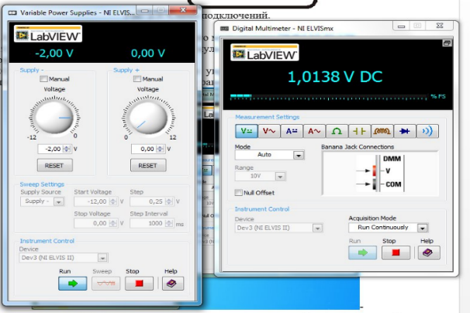
Задачей исследования было освоение свойств АМ-колебаний и определение характеристик модулятора амплитудно-модулированного сигнала с использованием двух боковых полос и сохранением полной несущей, применяя оборудование NI Elvis II. В процессе работы с помощью устройства Adder было достигнуто установление уровня напряжения на выходе данного устройства на отметке в 1В постоянного тока (Рисунок 1).
Рисунок 1 –Выходное напряжение.

Была собрана определённая схема. Затем осциллограф был настроен согласно предписаниям задания. После этого произведена настройка панели модуля Adder.
В результате эксперимента был получен выходной сигнал сумматора, который описывается уравнением:

AM = (1VDC + 1Vp-p 2kHz sine)

Схема подверглась изменениям. Осциллограф был настроен и сигналы были наложены друг на друга. Затем проводилось "шумение" для мониторинга изменений на осциллограмме. Модуль Adder был отрегулирован для получения осциллограмм при различных значениях G.

Частота нижней боковой полосы (LSB) | 80кГЦ
Частота несущей | 100кГц
Частота верхней боковой полосы (USB) | 120кГц
Ширина полосы частот | 19кГц
Таблица 1 – данные измерений.
Ширина полосы частот для fm = 20 кГц | 40кГц
Ширина полосы частот для fm = 30 кГц | 100кГц
Таблица 2 – данные измерений.
2.2. АМ-сигнал с двумя боковыми полосами и подавленной несущей
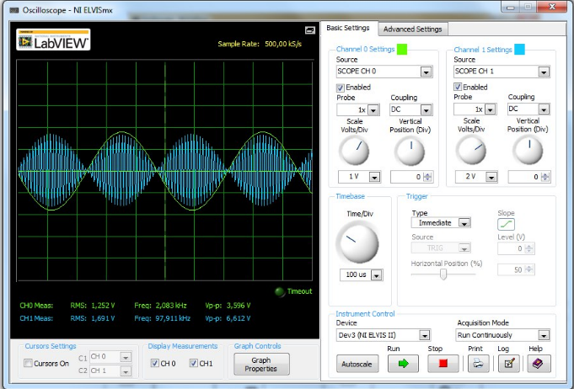
Целью работы было изучение характеристик АМ-колебаний и параметров модулятора АМ-сигнала с двумя боковыми полосами и подавленной несущей на платформе NI Elvis II. Схема была собрана. Осциллограф отрегулирован таким образом, чтобы были видны два периода, что позволило сравнить два сообщения.
Рисунок 2 – Осциллограмма.

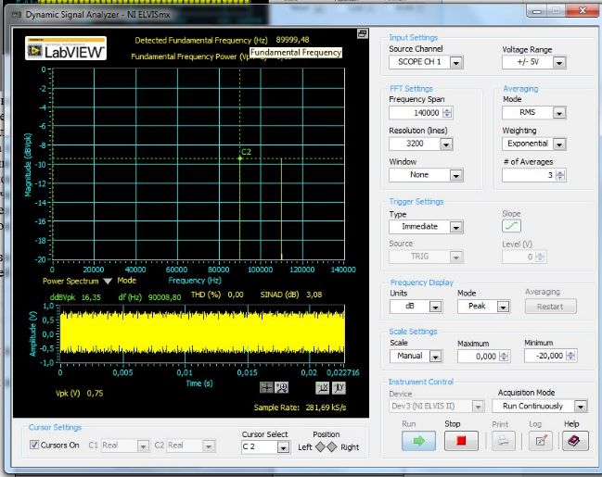
Был запущен и настроен анализатор спектора, были полученны соответсвующие данные (Рисунок 3).
Рисунок 3 – График спектора.
Выходная частота функционального генератора была увеличена до 30 кГц, после чего была измерена ширина полосы частот. Затем частота выходного сигнала функционального генератора была возвращена к значению 10 кГц. Подключения Y и X были отключены.

Ширина полосы частот для fm = 20 кГц | 40кГц
Ширина полосы частот для fm = 30 кГц | 60кГц
Таблица 3 – Измерения ширины полосы.

2.3. АМ-сигнал с двумя боковыми полосами и подавленной несущей
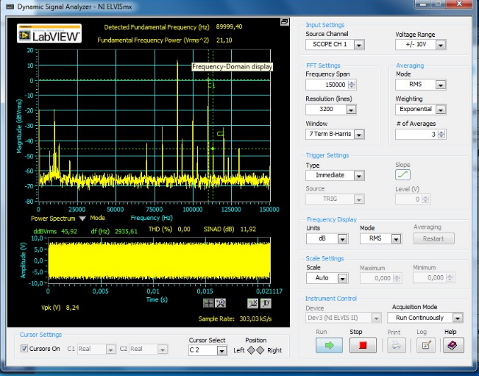
В ходе исследования были изучены характеристики АМ-колебаний и параметры модулятора АМ-сигнала с одной полосой и подавленной несущей на оборудовании NI Elvis II. Схема была собрана. Осциллограф и функциональный генератор запущены и настроены согласно заданию. Было установлено, что два сообщения не совпадают. Спектральный анализатор также был запущен и настроен. Модуль Adder отрегулирован для получения сигнала с пиковой амплитудой в 4 В. После регулировки Phase Adjust в обе стороны был изучен результат. Анализатор спектра отрегулирован для минимизации уровня незначащей боковой частоты.
Рисунок 4 –Анализ спектора.

3. Выполнение заданий NI LabView
3.1. Урок №1
Целью было создание приложения, освоение основ технологии графического программирования, изучение способов изменения и редактирования свойств графических элементов управления и индикации, применение циклов типа While-Do и For-Loop в теле программы, генерация массива данных и ознакомление с последовательностью действий по организации файлового сохранения полученных данных на диске.
Этап 1: Ввод чисел
Создание графического интерфейса было начато с включения элементов для ввода чисел "Число А" и "Число В". Это были поля ввода (Digital Control), расположенные на панели управления (Controls) в разделе Numeric.
- Панель управления была вызвана через меню Window >> Show Control Palette.
- Поля ввода чисел были установлены и подписаны соответственно с помощью инструмента Edit Text.
Этап 1.2: Отображение результата
На интерфейсную панель был добавлен цифровой индикатор (Digital Indicator) из раздела Numeric для отображения результата сложения чисел, который был подписан как "Результат".
Этап 1.3: Суммирование чисел
В окне построения диаграмм были установлены необходимые иконки для выполнения операции сложения. Функциональная панель (Functions) была вызвана, и иконка сложения (Add) из раздела Numeric была добавлена. Поля ввода и цифровой индикатор были соединены с помощью инструмента Wiring Tool.
Этап 2: Разработка и настройка графического интерфейса
2.1 Настройка графического экрана
На этом этапе на панель был установлен графический экран (Waveform Chart) из раздела Graph для отображения графической зависимости суммы чисел от времени.
- Экран был установлен на панель и его атрибуты и свойства были изменены в соответствии с заданным рисунком.
2.2 Организация циклического выполнения
Цикл While-Loop из раздела Structures на функциональной панели был использован для реализации циклического выполнения программы.
- Базовая структура была помещена в цикл и условие выхода было установлено по нажатию кнопки останова.
- Была добавлена задержка выполнения (Wait Until Next ms Multiple) для более наглядного отображения данных.
Этап 3: Сохранение данных и работа с файлами
3.1 Запись данных в файл
Алгоритм записи данных в файл был создан с использованием VI "Запись в Крупноформатную таблицу" (Write to Spreadsheet File).
- Данные автоматически записывались в файл при запуске программы.
- При попытке повторного запуска программы появлялось диалоговое окно с предложением заменить существующий файл на новый или отменить запись (Рисунок 5).

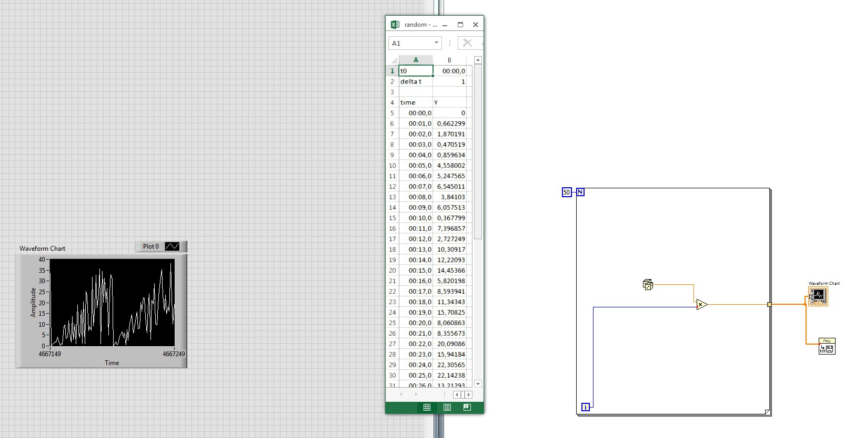
Рисунок 5 – Записанные данные в таблицу.

3.2. Урок №2
Исследование структуры "Последовательность" для организации выполнения операций в LabVIEW, а также работа с массивами и кластерами и визуализация данных были основной целью.
Реализация алгоритма умножения
Первым этапом было создание программы, которая умножает значение входного параметра на 10 в зависимости от положения тумблера. В выключенном состоянии тумблера значение умножается на 10, в противном случае — остается неизменным.
- Создан новый виртуальный инструмент (VI).
- Графический интерфейс сформирован следующим образом: элементы ввода размещены слева, элементы вывода — справа.
- Реализован условный алгоритм с использованием CASE-структуры:
  - CASE-структура добавлена из меню Functions >> Structures >> Case.
  - Вложенные компоненты соединены в соответствии с требуемой логикой.
  - Настроены режимы CASE-структуры на True (истина) и False (ложь).
- Программа была запущена на выполнение в циклическом режиме с интерфейсной панели.

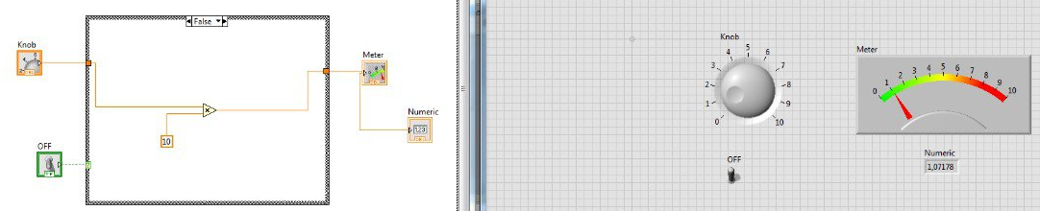
Рисунок 6 – Интерфейсная панель.
Использование дополнительных функций
Дополнительные функции были применены для улучшения удобства работы с программой и визуализации результатов.
- Программа была адаптирована для генерации последовательности случайных чисел и их визуализации в виде графика.
- Графический интерфейс был дополнен окном отображения графика, кнопкой записи данных на диск и кнопкой останова выполнения программы.
- Реакции кнопок на нажатие были настроены на возврат в исходное состояние после активации и опции реакции на нажатие через Mechanical Action.
Запись выборки данных
Функционал программы был расширен для записи выборки данных при активации соответствующей кнопки.
- CASE-структура была реализована для обработки нажатия кнопки записи данных.
- Генерация случайных чисел (по 100 значений) и их представление в виде графика были выполнены.
- Запись данных в файл была настроена для активации при условии нажатия кнопки (True).
Полный функционал программы был продемонстрирован на примере построения графической диаграммы и использования синтаксиса редактора формул, схожего с языком C.
- Комментарии, объявления переменных и массива, а также тело программы были введены.
- Алгоритм был реализован через редактор формул (Formula Node) в LabVIEW.
- Графическая зависимость амплитуды от текущего значения переменной цикла была построена.

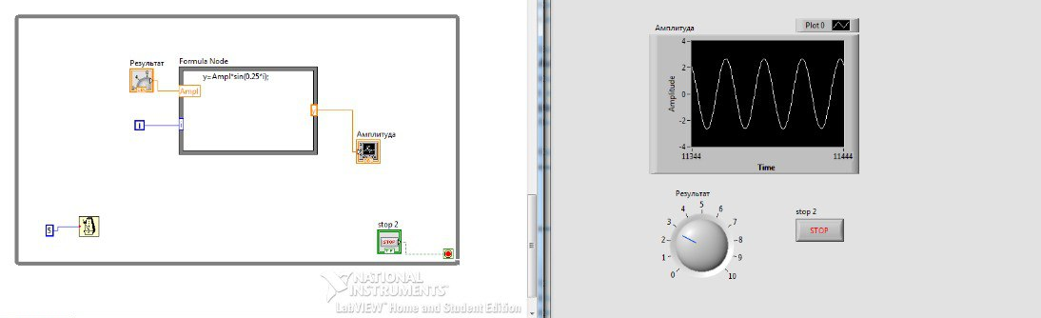
Рисунок 7 - Вывод амплитуды.

3.3. Урок №3
Цель исследования заключалась в освоении структуры "Последовательность" для организации выполнения операций в LabVIEW, а также в работе с массивами и кластерами и визуализации данных.
Реализация алгоритма умножения
На первом этапе была создана программа, которая умножала значение входного параметра на 10, если тумблер находился в выключенном состоянии. В противном случае значение оставалось неизменным.
- Был создан новый виртуальный инструмент (VI).
- Графический интерфейс был сформирован так, что элементы ввода размещались слева, а элементы вывода — справа.
- Условный алгоритм был реализован с использованием CASE-структуры, которая была добавлена из меню Functions >> Structures >> Case. Вложенные компоненты соединились в соответствии с требуемой логикой, и были настроены режимы CASE-структуры на True и False.
- Программа запускалась на выполнение в циклическом режиме с интерфейсной панели.
Использование дополнительных функций
Для улучшения удобства работы с программой и визуализации результатов были использованы дополнительные функции.
- Программа была доработана для генерации последовательности случайных чисел и отображения их в виде графика.
- Графический интерфейс дополнился тремя основными элементами: окном отображения графика, кнопкой записи данных на диск и кнопкой останова выполнения программы.
- Реакции кнопок на нажатие были настроены так, чтобы кнопки возвращались в исходное состояние после активации, а также были установлены опции реакции на нажатие через Mechanical Action.
Запись выборки данных
Функционал программы расширился для возможности записи выборки данных при активации соответствующей кнопки.
- CASE-структура была реализована для обработки нажатия кнопки записи данных.
- Была выполнена генерация случайных чисел (по 100 значений) и их представление в виде графика.
- Запись данных в файл настраивалась для активации при условии нажатия кнопки (True).
Работа с результатами
Полный функционал программы продемонстрировался на примере построения графической диаграммы и использования синтаксиса редактора формул, аналогичного языку C.
- Были введены комментарии, объявления переменных и массива, а также тело программы.
- Алгоритм реализовался через редактор формул (Formula Node) в LabVIEW.
- Построилась графическая зависимость амплитуды от текущего значения переменной цикла.
Использование структуры Sequence
- Была выбрана структура Sequence из меню Functions -> Structures -> Sequence.
- Создались 3 кадра (0…2) путём добавления кадра после существующего.
Инициализация и локальные переменные
- В первый кадр добавился компонент Tick Count из меню Functions -> Time & Dialog -> Tick Count (ms).
- Создалась локальная переменная путём добавления Sequence Local.
- Вывод Tick Count (ms) соединился с терминалом локальной переменной.
Время выполнения и генератор случайных чисел
- Во второй кадр поместился генератор случайных чисел.
- В третий кадр добавился Tick Count (ms), была вычислена разница во времени, перевод в секунды и вывод результата на цифровой индикатор.
Проверка программы
Программа запустилась и остановилась для проверки работоспособности.
Создание кластера
- Установилась функция Bundle из меню Functions -> Cluster -> Bundle.
- Соединение произошло с генератором случайных чисел и константами из меню Functions -> Numeric -> Numeric Constant.

3.4. Урок №4
Цель исследования заключалась в освоении структуры "Последовательность" для организации выполнения операций в LabVIEW, а также в работе с массивами и кластерами и визуализации данных.
Реализация алгоритма умножения
На первом этапе была создана программа, которая умножала значение входного параметра на 10, если тумблер находился в выключенном состоянии. В противном случае значение оставалось неизменным.
1. Был создан новый виртуальный инструмент (VI).
2. Графический интерфейс был сформирован так, что элементы ввода размещались слева, а элементы вывода — справа.
3. Условный алгоритм был реализован с использованием CASE-структуры, которая была добавлена из меню Functions >> Structures >> Case. Вложенные компоненты соединились в соответствии с требуемой логикой, и были настроены режимы CASE-структуры на True и False.
4. Программа запускалась на выполнение в циклическом режиме с интерфейсной панели.
Использование дополнительных функций
Для улучшения удобства работы с программой и визуализации результатов были использованы дополнительные функции.
1. Программа была доработана для генерации последовательности случайных чисел и отображения их в виде графика.
2. Графический интерфейс дополнился тремя основными элементами: окном отображения графика, кнопкой записи данных на диск и кнопкой останова выполнения программы.
3. Реакции кнопок на нажатие были настроены так, чтобы кнопки возвращались в исходное состояние после активации, а также были установлены опции реакции на нажатие через Mechanical Action.
Запись выборки данных
Функционал программы расширился для возможности записи выборки данных при активации соответствующей кнопки.
1. CASE-структура была реализована для обработки нажатия кнопки записи данных.
2. Была выполнена генерация случайных чисел (по 100 значений) и их представление в виде графика.
3. Запись данных в файл настраивалась для активации при условии нажатия кнопки (True).
Работа с результатами
Полный функционал программы продемонстрировался на примере построения графической диаграммы и использования синтаксиса редактора формул, аналогичного языку C.
1. Были введены комментарии, объявления переменных и массива, а также тело программы.
2. Алгоритм реализовался через редактор формул (Formula Node) в LabVIEW.
3. Построилась графическая зависимость амплитуды от текущего значения переменной цикла.
Использование структуры Sequence
1. Была выбрана структура Sequence из меню Functions -> Structures -> Sequence.
2. Создались 3 кадра (0…2) путём добавления кадра после существующего.
Инициализация и локальные переменные
1. В первый кадр добавился компонент Tick Count из меню Functions -> Time & Dialog -> Tick Count (ms).
2. Создалась локальная переменная путём добавления Sequence Local.
3. Вывод Tick Count (ms) соединился с терминалом локальной переменной.

Время выполнения и генератор случайных чисел
1. Во второй кадр поместился генератор случайных чисел.
2. В третий кадр добавился Tick Count (ms), была вычислена разница во времени, перевод в секунды и вывод результата на цифровой индикатор.
Проверка программы
Программа запустилась и остановилась для проверки работоспособности.
Создание кластера
1. Установилась функция Bundle из меню Functions -> Cluster -> Bundle.
2. Соединение произошло с генератором случайных чисел и константами из меню Functions -> Numeric -> Numeric Constant.

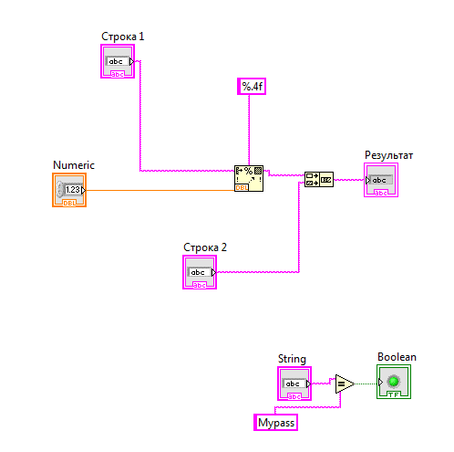
Рисунок 8 – Виртуальный инструмент.

3.5. Урок №5
Исследование работы с платой АЦП National Instruments PCI-6025E в LabVIEW было проведено, целью которого стало выполнение операций сбора и обработки аналоговых сигналов.
Подключение и настройка платы PCI-6025E
1. Была подключена плата PCI-6025E.
2. Установлены драйверы и программный пакет NI-DAQ.
3. Программа MAX (Measurement and Automation Explorer) использовалась для конфигурации и тестирования платы.
Подключение источника сигнала
1. Источник сигнала (например, функциональный генератор) был подключен к каналу "0" АЦП.
2. Неиспользуемые каналы соединены с контактом "общий" для проверки конфигурации.
Программирование в LabVIEW
1. Создан интерфейс с графическим индикатором (Controls >> Graph >> Waveform Chart).
2. Сформирован цикл While Loop с условием выхода по нажатию кнопки Stop.
3. Функция AI Sample Channel.vi использовалась для выборки данных из канала.
4. Указан номер устройства и канала для выборки значений.
5. Программа запущена, на вход канала "0" подан синусоидальный сигнал, и его отображение наблюдалось на экране.

3.6. Урок №6
Исследование процесса построения системы сбора данных на базе модулей i-7000 было проведено. В ходе исследования осуществилось ознакомление с программой конфигурации 7000 Utility и принципами создания приложения в LabVIEW для взаимодействия с модулями. Анализировалось использование функций работы с COM-портом, локальных переменных и процесс создания диалогового интерфейса в LabVIEW.
Подготовка к работе
- Потребовался модуль АЦП для термопар i-7018, преобразователь интерфейса RS232/RS485, например, модуль i-7520, и источник питания +24В.
- Модуль i-7018 был сконфигурирован с заданным адресом, скоростью обмена данными в сети RS485 и другими параметрами.
- Программа 7000util.exe использовалась для автоматического обнаружения подключенного модуля и установки необходимых параметров.
Создание приложения в LabVIEW
- Было создано приложение, которое считывало данные с модуля и отображало их на графике и термометре.
- В приложении применялись новые интерфейсные элементы: Dialog Tab Control и Thermometer.
- Работа с локальными переменными в LabVIEW была рассмотрена для передачи данных внутри программы.
- В завершение, был продемонстрирован пример создания простого диалогового окна для подтверждения завершения работы программы.

3.7. Урок №7
Была поставлена задача упростить процесс записи и чтения параметров конфигурации в LabVIEW, что позволило бы минимизировать объемные и сложные для понимания участки кода.
Создание библиотеки для работы с файлами конфигурации
- Был создан новый VI под названием SaveConfigFile.
- Массив чисел был преобразован в строку и записан с использованием свойства Label Text.
- Для записи параметров использовалась функция Write Key.vi.
Запись данных в файл конфигурации
- Данные были сохранены в текстовом формате.
- Был создан текстовый файл, доступный для просмотра в любом текстовом редакторе.
Чтение данных из файла конфигурации
- Была разработана программа для чтения файла конфигурации.
- Вместо Write Key.vi применялась функция Read Key.vi.
- Был создан интерфейс и графическая диаграмма, аналогичные использованным в предыдущей подпрограмме.
- Был указан путь к файлу конфигурации, после чего программа была запущена.

3.8. Урок №8
Урок №8 представляет собой памятку, в которой представлено множество рекомендаций и примеров для эффективного использования LabVIEW. Ниже приведены сокращенные тезисы из урока №8:
Комментарии и разъяснения
- Комментируйте весь код, чтобы он был понятен другим. Комментарии должны разъяснять намерения, а не дублировать диаграмму.
Маркировка и структуры
- Маркируйте все неочевидные фрагменты диаграммы, особенно структуры циклов и событий.
- Используйте strbng и enumerated cases с пояснениями.
Рекомендации по коду
- Используйте нормальные описательные имена.
- Всегда следуйте рекомендациям опытных программистов.
- Делайте ссылки на источники информации, используемые в программе.
Стиль и организация кода
- Ограничьте диаграмму одной страницей для создания модульности и простоты.
- Избегайте использования последовательных структур, предпочитайте кластеры ошибок и функции синхронизации.
- Не прокладывайте проводники один под другим, чтобы видеть все соединения.
Отладка и тестирование
- Используйте Exection Highlighting, Probe и пошаговое выполнение для поиска и исправления ошибок.
- Просите коллег вносить коррективы для проверки вашей техники отладки.
Документация
- Делайте комментарии для автоматического создания отчетной документации, экономя время и деньги.
- Используйте встроенные шрифты и цвета для создания панелей и диаграмм

3.9. Урок №9
Целью данной работы является создание программы с использованием структуры "Timed Loop" для управления синхронизированными циклами, с различными периодами выполнения и числом итераций. Данная программа предназначена для демонстрации возможностей "Timed Loop" в LabVIEW, обеспечивая точное и предсказуемое выполнение циклических процессов.
Описание Выполненных Работ
В рамках данной работы была разработана и протестирована программа, в которой период "dt" для цикла А установлен равным 1000 мс, а период для цикла B составляет 2000 мс. Это означает, что цикл А выполняется один раз в секунду, а цикл В — один раз в две секунды.
Для обеспечения корректной работы программы были установлены следующие параметры:
- Число итераций для обоих циклов установлено равным 6.
- Цикл А останавливается через 6 секунд, а цикл В — через 12 секунд.
Основные Элементы и Конфигурация Timed Loop
- Входной терминал: используется для конфигурирования "Timed Loop". Значения по умолчанию сохраняются в "Configure Time Loop".
- Левый терминал данных: предназначен для задания времени и получения информации о выполнении предыдущего цикла, такой как запаздывание во время исполнения, точное время старта и завершения цикла.
- Правый терминал данных: используется для задания конфигурации следующего цикла и динамического изменения параметров.
- Выходной терминал данных: возвращает код ошибки, возникающей в "Timed Loop" во время выполнения.
Конфигурирование Timed Loop
Конфигурирование "Timed Loop" осуществляется через входной терминал, где задаются условия выполнения цикла, такие как период исполнения и смещение времени старта. Внешние источники данных подключаются через активированные терминалы "Use terminal".
Синхронизация и Установка Периода
Источником синхронизации циклов "Timed Loop" является системный таймер с минимальным интервалом в одну миллисекунду. Период "dt" для цикла А равен 1000 мс, для цикла В — 2000 мс. Число итераций в обоих циклах равно 6, что обеспечивает останов цикла А через 6 секунд, а цикла В — через 12 секунд.
Установка Приоритета
Каждый цикл "Timed Loop" выполняется в своем собственном потоке "Thread". Приоритет цикла "Timed Loop" определяет порядок выполнения циклов. В данном случае оба цикла А и В имеют одинаковую задержку старта и одинаковые приоритеты. В данной конфигурации цикл В будет запускаться после старта цикла А, если не изменить приоритеты.
Динамическое Изменение Параметров и Остановка Цикла
Для динамического изменения параметров и остановки цикла используется левый и правый терминалы данных. Например, если первый цикл выполняется за 1000 мс, то следующий на 1000 мс больше. Программа позволяет остановить работу цикла "Timed Loop" программным путем через "Stop Timed Loop VI".
Синхронизация Циклов
Для синхронизации работы нескольких циклов типа "Timed Loop" используется "Synchronize Timed Loop Starts" VI. Все циклы имеют один источник синхронизации и одинаковые задержки, что гарантирует корректное выполнение программных сценариев.
В ходе выполнения данной работы была успешно реализована и протестирована программа с использованием структуры "Timed Loop" в LabVIEW. Программа продемонстрировала возможности точного и предсказуемого выполнения циклических процессов с различными периодами и числом итераций, обеспечивая необходимую синхронизацию и управление приоритетами выполнения.

3.10. Урок №10
Цель: изучить применение структуры "Event Structure" в LabVIEW для эффективного управления интерфейсом пользователя и обработки событий, а также освоить другие методы программирования интерфейса пользователя.
1. Реализация структуры событий (Event Structure) в цикле While Loop
Описание задачи:
Мы реализовали структуру событий (Event Structure), поместив ее в цикл While Loop. Это решение обусловлено тем, что Event Structure исполняется только один раз при наступлении соответствующего события.
Цикл While Loop обеспечивает непрерывное выполнение программы до тех пор, пока не будет выполнено условие остановки. Размещение Event Structure внутри цикла While Loop позволяет программе ожидать наступления событий и обрабатывать их по мере появления.
Данная реализация обеспечивает надежное и эффективное управление событиями, что улучшает отзывчивость и функциональность пользовательского интерфейса.
2. Программа для сброса прерываний и создание интерфейса закрытия окна
Описание задачи:
Была разработана программа, которая сбрасывает прерывание без закрытия окна. Все Filter Events имеют терминал Discard, который позволяет управлять дальнейшим прохождением событий.
Используя LabVIEW, мы создали интерфейс, в котором пользователю предлагается подтверждение закрытия окна через диалоговое меню "Вы хотите закрыть окно?". Это было реализовано с помощью фильтрации событий (Filter Events), таких как Key Down, который относится к Filter Events.
Результат:
Разработанный интерфейс обеспечивает пользователю возможность выбора и предотвращает случайное закрытие окна, что улучшает пользовательский опыт и предотвращает потерю данных.
3. Важность изменений и модификация интерфейса
Описание задачи:
Изменения, внесенные в проект, включают фиксацию коротких и быстрых изменений с помощью Event Structure. Это важно для обеспечения точного управления событиями и улучшения функциональности интерфейса.
Модификация пользовательского интерфейса с использованием Event Structure была выполнена таким образом, чтобы облегчить его использование и повысить эффективность работы с приложением. Пример изменения интерфейса включен в отчет и представлен на рисунке ниже.
Результат:
Обновленный интерфейс обеспечивает более интуитивное взаимодействие пользователя с приложением, увеличивает скорость отклика на события и упрощает управление приложением.
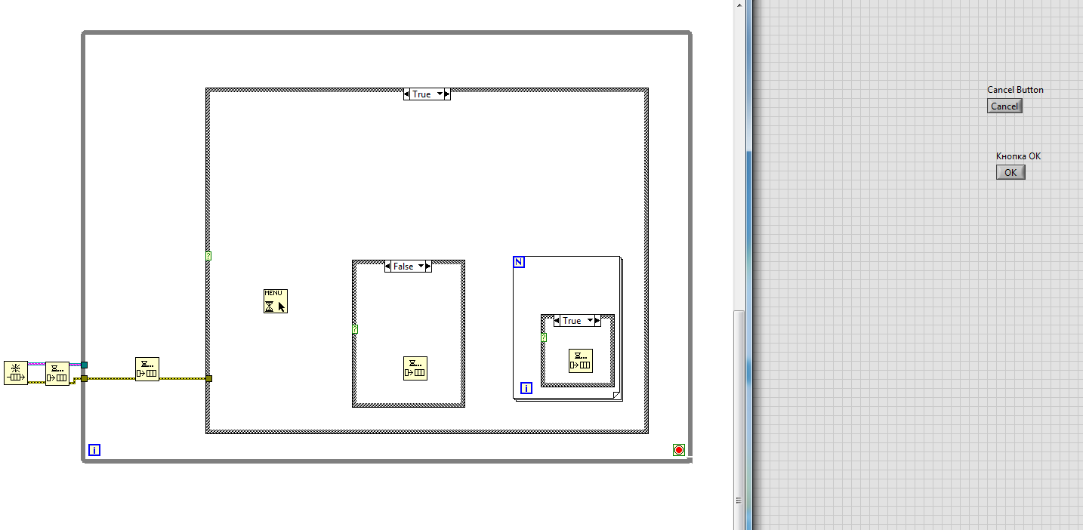
Рисунок 9 – Обновленный интерфейс.
3.11. Урок №11
Целью данной работы является разработка и реализация программы, которая позволяет генерировать синусоидальный сигнал с добавлением белого шума, а также визуализировать результаты в графическом виде.
Выполненные задачи:
- Разработка программы: Для выполнения данной задачи была реализована программа, которая генерирует синусоидальный сигнал с добавлением белого шума. Подключив к Express VI графический индикатор Waveform Graph, мы получили ожидаемую картину: синусоиду с белым шумом. Программа не представляет никаких трудностей в использовании, а ее код является простым и компактным.
- Просмотр результатов: Все, что требуется от пользователя, это открыть HTML-файл и посмотреть на результаты работы. В окне "Destination" можно выбрать "Print to Printer" для печати отчета.
- Манипуляция сигналами: В данной части работы рассматривались VI из группы Signal Manipulation. Особое внимание уделено уже знакомым VI: Merge Signals и Split Signals. Подключив к выходу "Result" графический индикатор Waveform Graph и запустив программу, мы получили визуализацию обработанного сигнала.
Подробное описание шагов:
- Генерация сигнала: Программа начинается с создания синусоидального сигнала. Для добавления белого шума используется функция генерации случайных чисел, которая суммируется с основным сигналом.
- Визуализация: Полученный сигнал отображается с помощью графического индикатора Waveform Graph. Это позволяет пользователю видеть в реальном времени, как изменяется сигнал под воздействием шума.
- Интерфейс пользователя: Программа снабжена простым интерфейсом, позволяющим легко запускать и контролировать процесс генерации и визуализации сигнала. Пользователь может открыть HTML-файл с результатами и при необходимости распечатать отчет.

3.12. Урок №12
Целью данной работы является разработка и реализация программы для создания распределенного приложения с использованием переменной Shared Variable в среде LabVIEW. Программа должна обеспечить межпрограммный обмен данными как на одном компьютере, так и в сети, а также визуализировать результаты работы в удобной и наглядной форме.
Выполненные задачи:
- Использование буфера для переменных: При использовании буфера для переменной, Timestamp возвращает время записи этой переменной в буфер, а не время последнего обновления буфера. Это важно учитывать при работе с временными метками в системе.
- Настройка второго компьютера: На втором компьютере выполнены все те же операции, кроме Bind to Source, который включать не нужно. Создана Front Panel и Block Diagram, что позволило организовать простой сетевой пейджер для обмена сообщениями между компьютерами.
- Работа с переменной Shared Variable: Были созданы и настроены переменные Shared Variable для обмена данными как внутри одного процесса, так и через сеть. Применение Shared Variable значительно упрощает процесс передачи данных между различными частями программы и между разными компьютерами, что демонстрирует удобство и эффективность использования этой технологии.
Подробное описание шагов:
- Конфигурация Shared Variable: Создание и настройка Shared Variable через окно Shared Variable Properties. Переменные были настроены как на считывание, так и на запись, что позволило обеспечить двусторонний обмен данными.
- Визуализация данных: Переменные были перетянуты на Block Diagram и настроены для визуализации данных в режиме реального времени. Для этого использовался графический индикатор, который отображает данные, полученные через Shared Variable.
- Сетевой обмен данными: Настроен обмен данными через сеть с использованием Network-Published Shared Variable. Этот режим позволяет передавать данные по протоколу NI-PSP, который гарантирует доставку данных и эффективно использует сетевое соединение.
3.13. Урок №13
Целью данного проекта была реализация и тестирование различных типов цифровых фильтров с использованием программного обеспечения LabVIEW. Фильтрация является важной частью цифровой обработки сигналов и находит широкое применение в различных областях техники и науки.
Реализация фильтров
Для реализации фильтров использовались стандартные виртуальные инструменты (VI) LabVIEW. В ходе работы были созданы и протестированы схемы следующих типов фильтров: инверсный фильтр Чебышева, эллиптический фильтр, фильтр Бесселя, фильтр нижних частот с равномерными пульсациями, полосовой фильтр, оконный КИХ-фильтр и медианный фильтр.
Пример эффективности Zero Phase Filter.vi
Для иллюстрации эффективности работы фильтров был проведен эксперимент с использованием VI Zero Phase Filter. Данный фильтр обеспечивает фильтрацию сигнала без фазовых искажений, что особенно важно для приложений, требующих высокой точности обработки сигналов.
В ходе эксперимента на вход фильтра был подан сигнал, содержащий шумы. После прохождения через Zero Phase Filter.vi был получен сигнал с существенно меньшим уровнем шумов и сохранением исходной формы сигнала. Это демонстрирует высокую эффективность и точность данного фильтра.
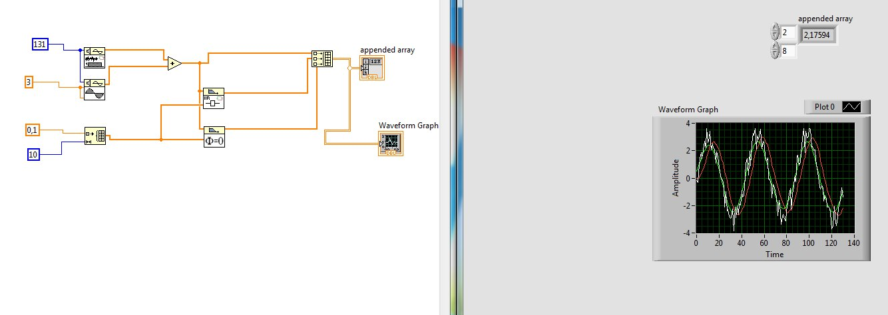
Рисунок 10 – График осциллографа с фильтро.

4. Выполнение заданий с использованием паяльного оборудования и вспомогательных инструментов
4.1. Пайка электронных часов
В период прохождения учебной ознакомительной практики был предоставлен выбор в использовании конструктора для пайки. Для этой практики был выбран конструктор, имеющий в комплекте необходимые радиодетали и плату для проведения пайки этих самых деталей (Рисунок 11).
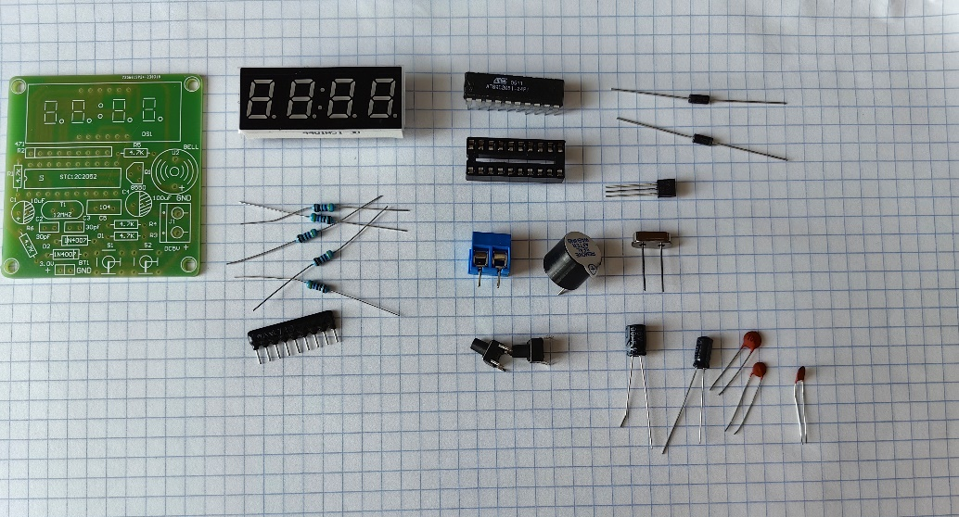

Рисунок 11 – Комплектация набора.
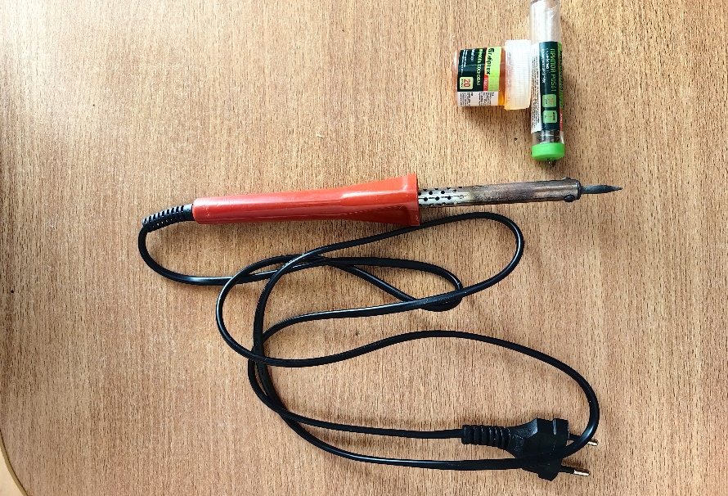
При помощи необходимого оборудования и расходных материалов (Рисунок 12), а точнее: паяльника, припоя в виде олова и канифоли была произведена пайка радиоэлементов на печатную плату
Рисунок 12 – Оборудование и расходные материалы.

Первым этапом были припаяны: цифровой сегментный дисплей, 1шт. резисторная сборка(резистор) на 1кОм, 5шт. резисторов по 10кОм, микроконтроллер AT89C2051-24PU 8-Бит, 2шт. диода по 1А 1N4007, 1шт. биполярный транзистор SS8550CBU, 2шт. тактовые кнопки, 1шт. «пищалка», 1шт. кварцевый резонатор 12.000 МГц HC-49S, 1шт. конденсатор 10мкФ, 1шт. конденсатор 100мкФ, 2шт. конденсатора 30 пФ, 1шт. конденсатор на 104пФ и коннектор для подключения 5В питание.
В итоге печатная плана обрела нужный вид, все компоненты были установлены в нужном месте (Рисунок 13)

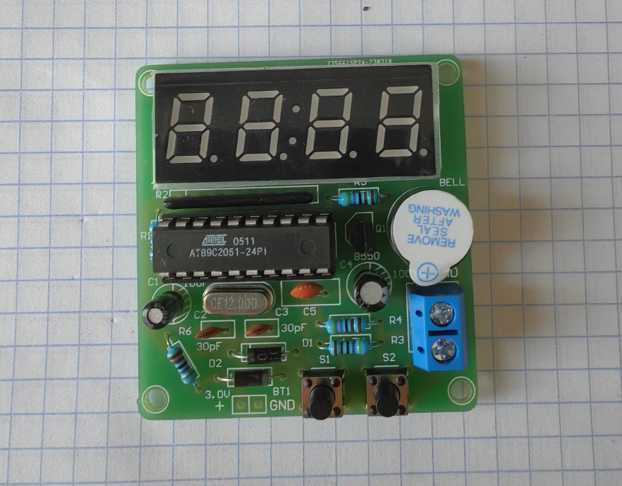.
Рисунок 13 – Собранная печатная плата.
Следующим этапом необходимо было проверить работоспособность данного устройства. Для этого, был использован USB-провод и адаптер питания с 220В на 5В. У провода был отрезан коннектор и оголены провода 5В и земли (GND) при помощи канцелярского ножа и плоскогубцев. Эти два провода были подсоедини в коннектор питания устройства (Рисунок 14).
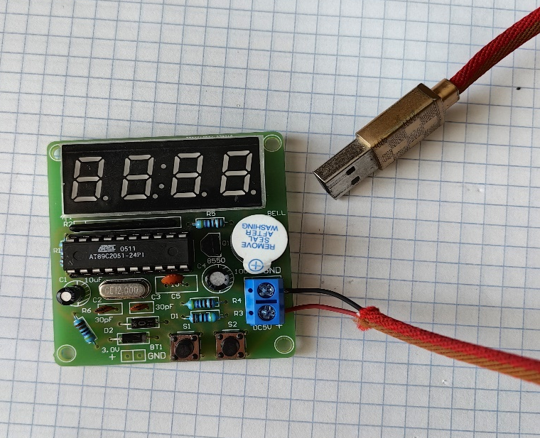

Рисунок 14 – Устройство с подключенным проводом питания.

Далее, используя свободный USB-коннектор, подсоединённый в блок питания на 5В, было произведено включения устройства, что сигнализируется отображением на дисплее времени «12:00» (Рисунок 15).
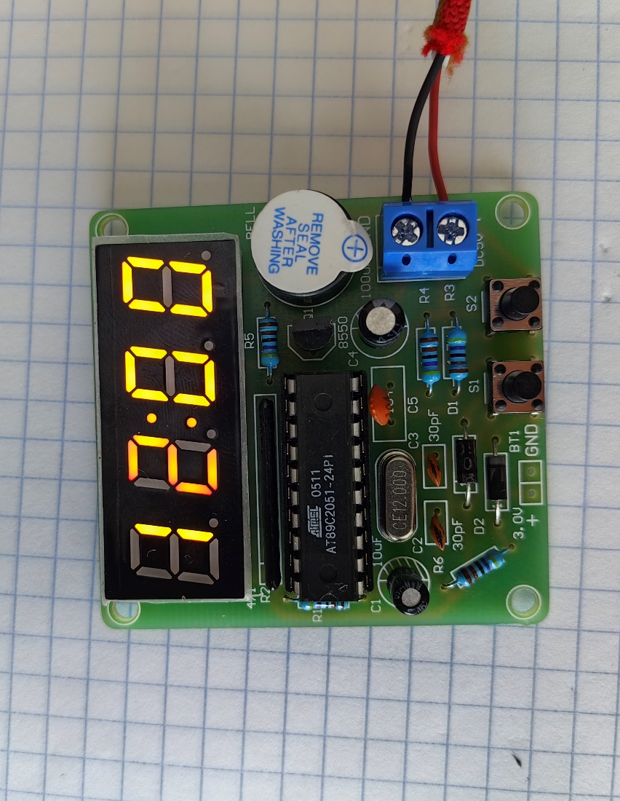
Рисунок 15 – Проверка работоспособности устройства.

Используя паяльник, набор деталей для пайки, инструменты и расходные материалы, было собранно устройство, которое можно использовать в качестве часов. Так же, во время выполнения данного задания был получен необходимый опят, который можно применить на практике в жизни или в работе.
4.2. Соединения проводов и коннекторов
Для данной работы были предоставлены многожильные провода для соединения их друг с другом. В последствии, они были зачищены от изоляции при помощи кусачек до необходимой длины для оголения провода. Были рассмотрены несколько вариантов соединения, лучшим из которых считается скрутка проводов (Рисунок 16), а также пайка их (Рисунок 17). В результате чего получается надежное соединение, которое необходимо изолировать с помощью термоусадочной трубки, которая была зафиксирована и ужата при помощи строительного фена (Рисунок 18).
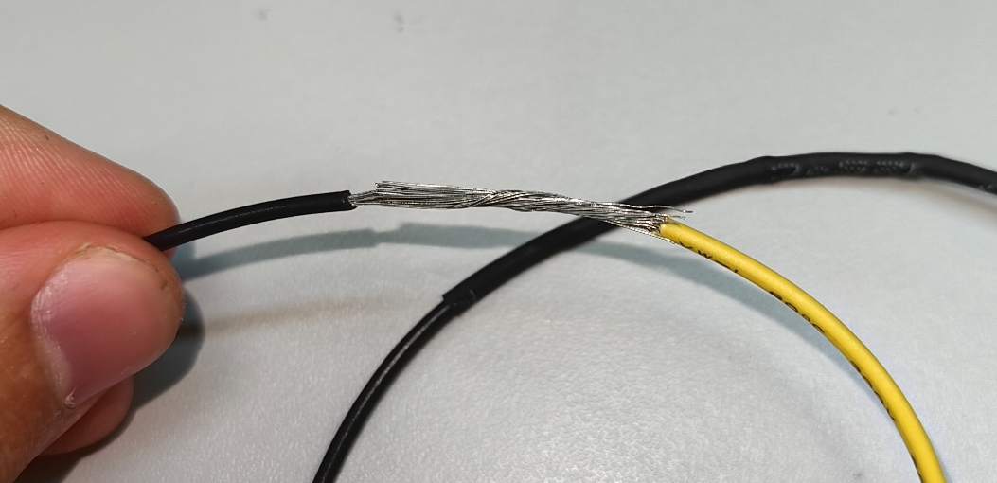
Рисунок 16 – Скрутка проводов.

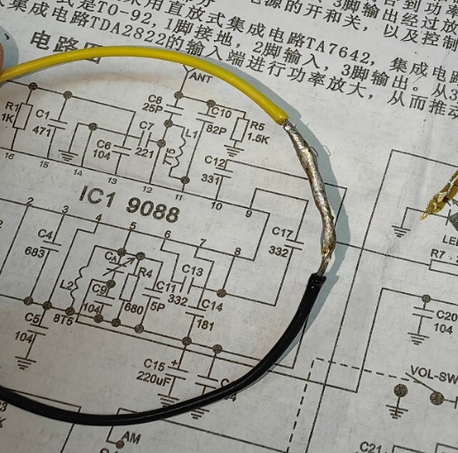
Рисунок 17 – Пайка проводов.
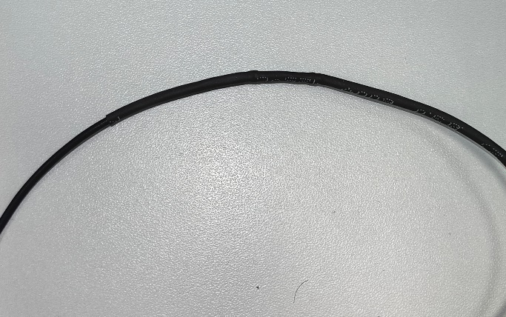
Рисунок 18 – Изоляция провода.

Для получения навыков и опыта так же были предоставлены три вида коннекторов. Первый из них – кабельный наконечник (Рисунок 19).

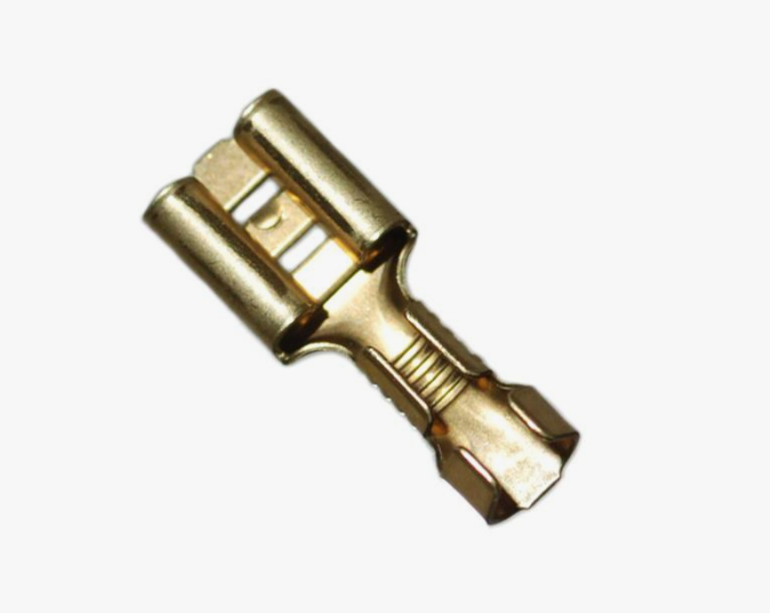
Рисунок 19 – Кабельный наконечник.

Для подключения данного коннектора необходимо было зачистить провод от изоляции на 5-8мм. и далее, при помощи специального инструмента, который называется «Ручные пресс-клещи» было произведена фиксация провода в данном наконечнике (Рисунок 20).

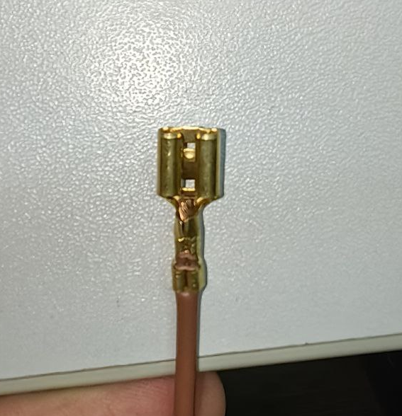
Рисунок 20 – Подключенный кабельный наконечник.
Второй вид наконечника – наконечник штыревой (Рисунок 21). Для подключения данного наконечника необходимо было зачистить провода от изоляции на 5-8мм. Затем, вставить оголенный провод в наконечник, и используя пресс-клещи, зажать находившейся внутри наконечника провод. Тем самым, зафиксировав его внутри (рисунок 22).

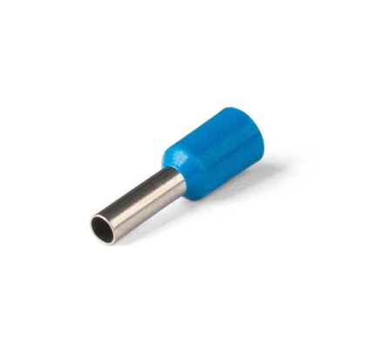
Рисунок 21 – Наконечник штырьковый.

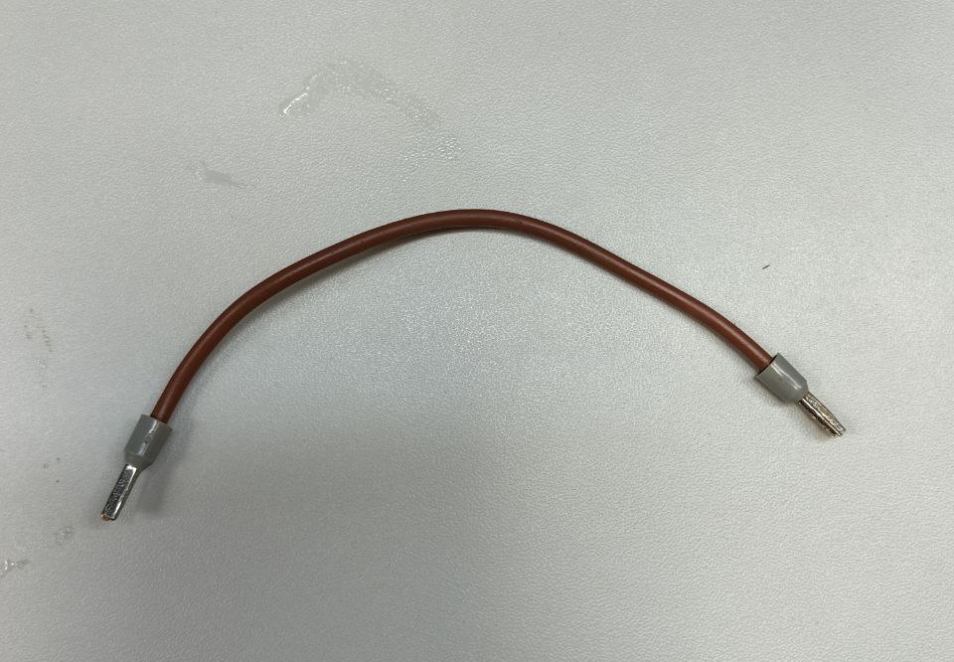
Рисунок 22 – Зафиксированный наконечник на проводе.

Третий вид наконечника, а точнее сказать, коннектора – RJ-45 (Рисунок 23). Представляет из себя прозрачный пластмассовый наконечник, который может вмещать в себя 8 тонких проводов. Данный коннектор используется во всем мире для передачи информации по средствам сети интернет. Иногда такой кабель называют – «Ethernet».
Для нашей практики были предоставлены коннекторы RJ-45, а также многопроводные провода. Задача была в очищении общего провода, постановке отдельных проводов в правильном порядке (Рисунок 24), и подключение их в сам коннектор (Рисунок 25) при помощи пресс-клещей. В данной работе очень необходимо расположить провода в правильном порядке, иначе коннектор не пройдет тест с помощью специального устройства-тестера (Рисунок 26). В данном случае, сделанный провод прошел тест и считается сделанным правильно.

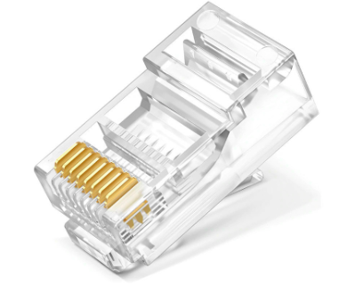
Рисунок 23 - Коннектор RJ-45.
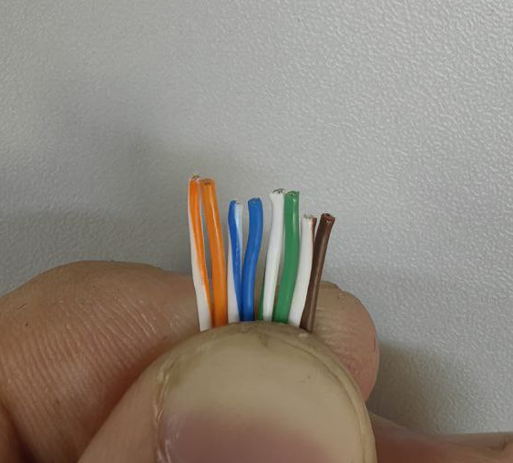
Рисунок 24 – Правильный порядок проводов.

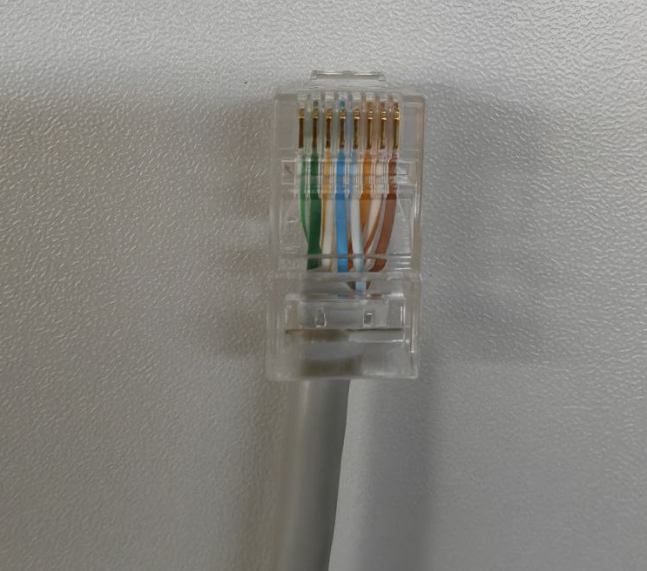
Рисунок 25 – Подключенный коннектор RJ-45.

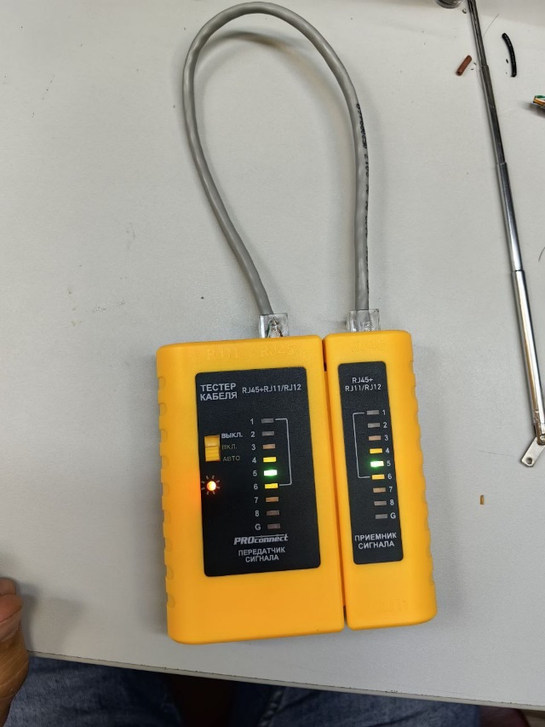
Рисунок 26 – Тест готового провода.
После выполнения данного задания были получены необходимые знания, которые можно использовать в будущем, не только в работе, но и в жизни. Например, подключение коннектора RJ-45 для подключения домашнего интернета.
Заключение
В ходе прохождения учебной ознакомительной практики были проведены работы на учебном стенде NI Elvis Emona Datex. Были получены навыки работы с AM-сигналами. Были выполнены уроки по NI LabView, а также задания с использованием паяльного оборудования со сборкой электронных часов и обжимкой проводов и витой пары.
Полученные знания и умения являются фундаментом для дальнейшего профессионального роста. Они способствуют успешной интеграции в специализированную рабочую среду, где эти навыки будут применяться на практике.

Список использованных источников
- Как правильно паять – Основы пайки – [Электронный ресурс] // «Планета Электрика». – Режим доступа: https://www.elektro.ru/articles/kak-pravilno-payat-razbiraemsya-v-tonkostyakh-/
- АМ-сигнал с двумя боковыми полосами и полной несущей – [Электронный ресурс] // «ЭОС ВВГУ». – Режим доступа: https://eos.vvsu.ru/mod/assign/view.php?id=39637
- АМ-сигнал с двумя боковыми полосами и подавленной несущей – [Электронный ресурс] // «ЭОС ВВГУ». – Режим доступа: https://eos.vvsu.ru/mod/assign/view.php?id=39653
- АМ-сигнал с одной боковой полосой и подавленной несущей – [Электронный ресурс] // «ЭОС ВВГУ». – Режим доступа: https://eos.vvsu.ru/mod/assign/view.php?id=39668

